กำหนดการ
ประชุมปรึกษาหารือจัดทำแผนความร่วมมือขับเคลื่อน เกษตรกรรมยั่งยืน ( 5 รูปแบบ) : สวนยางยั่งยืน กับหน่วยงานที่เกี่ยวข้องในระดับจังหวัด หรือกลุ่มจังหวัดภูเก็ต
วันที่ 13-14 มีนาคม 2566 เวลา 09.00-16.00 น.
ณ ศูนย์เรียนรู้การใช้ปุ๋ยอินทรีย์กับแปลงผักพื้นบ้านในสวนยางพารา อ.เมือง จ.ภูเก็ต..................................................................................................................................................
09.00 – 09.30 ลงทะเบียน
09.30 – 10.00 แนะนำทำความรู้จักคน องค์กร โดย คุณสัญญา หิรัญวดี
10.00 – 10.30 แนะนำเป้าหมายและรายละเอียดโครงการ โดย คุณทวีวัตร เครือสาย นายกสมาคม
ประชาสังคมชุมพร
10.30 – 11.00 ข้อมูลภาพรวมเกษตรกรตำบลฉลอง โดย สปก.ภูเก็ต
11.00 – 12.00 หารือแผนความร่วมมือหนุนเสริมเกษตรกร ตามแผน กยท. - สปก. และภาคีที่เกี่ยวข้อง
โดย คุณทวีวัตร เครือสาย
12.00 – 13.00 รับประทานอาหารกลางวัน
13.00 - 14.30 -ต่อ- หารือแผนความร่วมมือหนุนเสริมเกษตรกร ตามแผน กยท. - สปก. และภาคีที่เกี่ยว
ข้องโดย คุณทวีวัตร เครือสาย
14.00 – 16.00 ลงพื้นที่แลกเปลี่ยนเรียนรู้การปลูกพืชร่วมยางสวนคุณสัญญา
16.00 ปิดการประชุม

....................................................................................................................

ประชุมปรึกษาหารือจัดทำแผนความร่วมมือขับเคลื่อน เกษตรกรรมยั่งยืน ( 5 รูปแบบ) : สวนยางยั่งยืน กับหน่วยงานที่เกี่ยวข้องในระดับจังหวัด หรือกลุ่มจังหวัดภูเก็ต
วันที่ 13-14 มีนาคม 2566 เวลา 09.00-16.00 น.
ณ ศูนย์เรียนรู้การใช้ปุ๋ยอินทรีย์กับแปลงผักพื้นบ้านในสวนยางพารา อ.เมือง จ.ภูเก็ต
....................................................................................................................................................................
ศูนย์เรียนรู้การใช้ปุ๋ยอินทรีย์กับแปลงผักพื้นบ้านในสวนยางพาราและศูนย์การเรียนรู้การเพิ่มประสิทธิภาพการผลิตสินค้าเกษตรในพื้นที่ลาดเชิงเขา ซึ่งเดิมทีมีการปลูกยางพาราเชิงเดี่ยวเพื่องจากพื้นที่มีความลาดชันและเกิดการชะล้างของหน้าดินสูง ดินตื้นขาดความอุดมสมบูรณ์ผลผลิตมีรายได้ไม่ดีต้นทุนการผลิตสูง มีความยากลำบากในการดำรงชีพทางพัฒนาที่ดินจึงแนะนำให้ทำปุ๋ยอินทรียืพร้อมทั้งปลูกผักเหลียงร่วมกับยาง เพาะเห็ด เผาถ่านผลิตน้ำส้มควันไม้ ทำให้เกิดรายได้หลายทางและมีคุณภาพชีวิตที่ดีขึ้น จนสามารถพัฒนาเป็นจุดเรียนรู้ต่างๆภายในศูนย์ฯ คือ จุดเรียนรู้การเพาะเห็ด จุดเรียนรู้การปลูกผักเหมียงร่วมกับยาง จุดเลี้ยงรู้การเลี้ยงสัตว์ร่วมกับยางพารา จุดเรียนรู้การผลิตปุ๋ยอินทรีย์ จุดเรียนรู้การเผาถ่าน ผลิตน้ำส้มควันไม้ จุดเรียนรู้การทำบัญชีและจุดเรียนรู้เศรษฐกิจพอเพียง
สมาชิกกลุ่ม
1 นาย สัญญา หิรัญวดี ประธาน
2 นาย สมศักดิ์ อินทรปัญญา รองประธาน
3 นาง ฉาย บำเพ็ญ กรรมการ
4 นาย อำนวย มหาสินธิ์ กรรมการ
5 นาย ประยงค์ งามขำ กรรมการ
6 นาง พรรณี หิรัญวดี กรรมการ
7 นางสาว นริตา ทองแท้ กรรมการ
8 นาย เกษม หวังจิตร กรรมการ
9 นาง ชลิฐา ภาษี กรรมการ
10 นาย ชัยวัฒน์ สวัสดิเวช กรรมการ
11 นาย ว่าที่ร.อ.อัครเดช กิ่งแก้ว กรรมการ
12 นาย วีระ เมฆดี กรรมการ
13 นาง อนงค์ เบญจเลิศนยานนท์ กรรมการ
14 นาง วารี เติมตันท์ กรรมการ
15 นาง สุภาวดี หิรัญวดี เลขานุการ
การปฏิรูปที่ดินเพื่อเกษตรกรรมจังหวัดภูเก็ตมีพื้นที่ประกาศเขตปฏิรูปที่ดิน รวม 3 อำเภอ 13 ตำบล เนื้อที่ประมาณ 32,372 ไร่ เนื้อที่ดำเนินการปฏิรูปที่ดินประมาณ13,070 ไร่ และได้ดำเนินการจัดที่ดินให้แก่เกษตรกรไปแล้ว จำนวน 474 ราย 571 แปลง เนื้อที่ประมาณ 8,202 ไร่
มีการเพิกถอน สป.ก.401 จำนวน 132 ราย 160 แปลง เนื้อที่ 2,676 ไร่ และมีการดำเนินการทางคดีตั้งแต่ต้นจนถึงปัจจุบันดังนี้ คดีแพ่ง 19 คดี คดีปกครอง 57 คดี คดีอาญา 17 คดี รวมจำนวน 93 คดี อีกทั้ง ภายในงานยังมีการแสดงนิทรรศการการใช้ประโยชน์ที่ดินในเขตปฏิรูปที่ดินจังหวัดภูเก็ต มีการมอบนโยบายและรับฟังข้อเสนอแนะการขับเคลื่อนงานแก้ไขปัญหาการใช้ประโยชน์ที่ดินในเขตปฏิรูปที่ดินจังหวัดภูเก็ต พร้อมพบปะเกษตรกรที่ได้รับการจัดที่ดินจาก ส.ป.ก.ภูเก็ตเพื่อรับฟังสภาพปัญหาและข้อเสนอแนะ จากนโยบายของทางกระทรวงเกษตรฯ ในพื้น ส.ป.ก.ภูเก็ต ที่เป็นโรงแรม จะไม่มีการทุบทำลายโรงแรม แต่จะหาแนวทางที่เกิดประโยชน์ร่วมกัน อาจปรับแก้กฎหมายให้เหมาะสมกับบริบทของพื้นที่ การดำเนินการปรับเปลี่ยนพื้นที่ในเขตปฏิรูปที่ดินที่ไม่เหมาะสมกับการทำการเกษตร และกำหนดแนวทางแก้ไขปัญหา เช่น มีการเก็บค่าเช่าที่ที่ไม่ได้ทำการเกษตร ในอัตราค่าเช่าที่แตกต่างจากพื้นที่ทำการเกษตร และนำเงินมาเข้ากองทุนการปฏิรูปที่ดินเพื่อเกษตรกรรม เพื่อนำไปช่วยเหลือคนในพื้นที่ต่อไป เป็นต้น ดังนั้นในวันนี้จึงได้มาดำเนินการรับฟังคนในพื้นที่ เพื่อหาแนวทางที่จะนำไปสู่การปรับปรุงระเบียบกฎหมายของ ส.ป.ก. ให้สอดคล้องกับพื้นที่ตอบสนองกับความต้องการ ทันต่อการเปลี่ยนแปลงเป็นประโยชน์สูงสุดแก่พี่น้องเกษตรกร”โดยมีการเข้าร่วมหนุนเสริมเกษตรกรในพื้นที่ สปก.ในทุกพื้นที่เพื่อให้เกิดองค์ความรู้ด้านปัจจัยการผลิต ด้านการตลาด

การขับเคลื่อนงานเกษตรกรรมยั่งยืนเพื่อให้เกิดการแลกเปลี่ยนเรียนรู้พร้อมมีแผนความร่วมมือขับเคลื่อนเกษตรกรรมยั่งยืนของหน่วยงานที่เกี่ยวข้องในระดับจังหวัดภายใต้คำจำกัดความที่คิดร่วมกัน คือ ภาคใต้แห่งความสุข ซึ่งต้องมองใน 4 มิติ คือ ความมั่นคงทางอาหารต้องมองเรื่องของรายได้ครัวเรือนและรายจ่ายที่ลดลงซึ่งต้องมาจากการจัดการทรัพยากรและเพิ่มพื้นที่การผลิต ความมั่นคงทางมนุษย์ การสร้างกลไกการจัดการสุขภาพในระดับพื้นที่ตั้งแต่เรื่องใกล้ตัว คือ เหล้า บุหรี่ อาหารต้องมีแนวโน้มลดลง ความมั่นคงทางสุขภาพ สร้างมาตรฐานระบบบริการสุขภาพตั้งแต่หน่วยงานภาครัฐ ท้องถิ่น เอกชนเพื่อให้ทุกคนเข้าถึงบริการสุขภาพ ความมั่นคงทางฐานทรัพยากร คือ การสร้างความมั่นคงของการท่องเที่ยวเพื่อให้เกิดการมีส่วนร่วมในการจัดการทรัพยากรอย่างยั่งยืนเพื่อให้เกิดรายได้

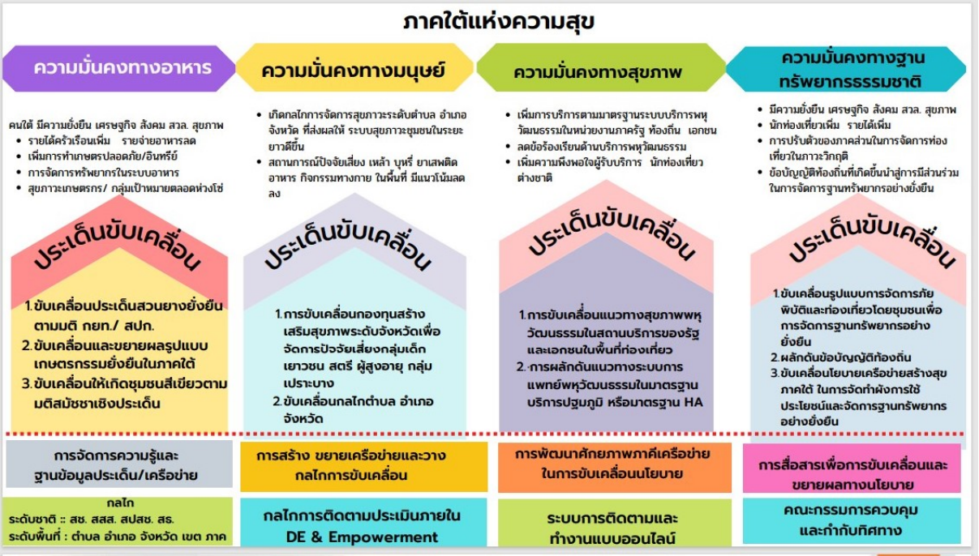

การจัดทำแผนความร่วมมือหนุนเสริมเกษตรกร ตามแผน กยท. - สปก. และภาคีที่เกี่ยวข้อง จะต้องมีการออกแบบการขับเคลื่อนงานที่เกิดการหนุนเสริมแก่เกษตรกรโดยความร่วมมือของ สปก./กยท.ในระดับพื้นที่ต้องมีการบูรณาการการในด้านองค์ความรู้ต่างๆ เช่น การจัดการผลผลิตในระดับพื้นที่ซึ่งอาจต้องดูจากบริบทพื้นที่ในแต่ละพื้นที่และการส่งเสริมองค์ความรู้ในแต่ละด้านเพื่อให้เกิดการจัดการแปลงที่มีคุณภาพและจะนำสู่การสร้างรายได้ของคนในชุมชน

